EDCN102**Základní škola Olomouc**

**příspěvková organizace**

**Mozartova 48, 779 00 Olomouc**

**tel.: 585 427 142, 775 116 442; fax: 585 422 713**

e-mail: [**kundrum@centrum.cz**](mailto:kundrum@centrum.cz); [**www.zs-mozartova.cz**](http://www.zs-mozartova.cz/)



***Projekt: ŠKOLA RADOSTI, ŠKOLA KVALITY***

***Registrační číslo projektu: CZ.1.07/1.4.00/21.3688***

***EU PENÍZE ŠKOLÁM***

***Operační program Vzdělávání pro konkurenceschopnost***

|  |  |
| --- | --- |
| ***Autor:*** | *Mgr. Miluše Zatloukalová* |
| ***Vzdělávací oblast:*** | *Člověk a příroda* |
| ***Vzdělávací obor:*** | *Přírodopis* |
| ***Vyučovací předmět:*** | *Přírodopis* |
| ***Ročník:*** | *7.* |
| ***Tematická oblast:*** | *Biologie rostlin* |
| ***Téma hodiny:*** | *Kořen 2* |
| ***Označení DUM:*** | *VY_32_INOVACE_28.07.ZAT.PR.7* |
| ***Vytvořeno:*** | *24. 03. 2014* |

1. **Vysvětli rozdíl mezi funkcemi kořene a příchytného vlákna.**

|  |  |
| --- | --- |
| **kořen** | **příchytné vlákno** |
|  |  |
|  |  |

1. **Odpověz na otázku. Co to je kořenová soustava?**

|  |
| --- |
|  |

1. **Urči typy kořenových soustav. obr. 1**

**A)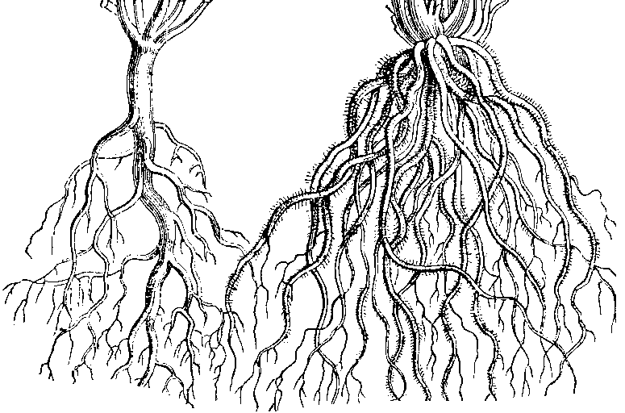B)**

|  |  |
| --- | --- |
| **A)** | **B)** |

1. **Popiš stavbu kořene. obr. 2**

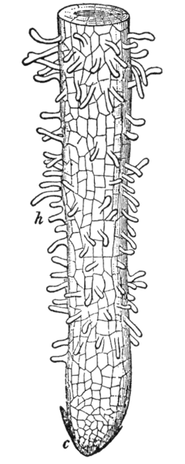

1. **Spoj šipkou část kořene a její funkci.**

|  |  |
| --- | --- |
| pokožka |  |
| kořenové vlásky |  |
| dělivé buňky |  |
| čepička |  |

1. **Kromě hlavních funkcí může kořen plnit i jiné funkce. Které?**

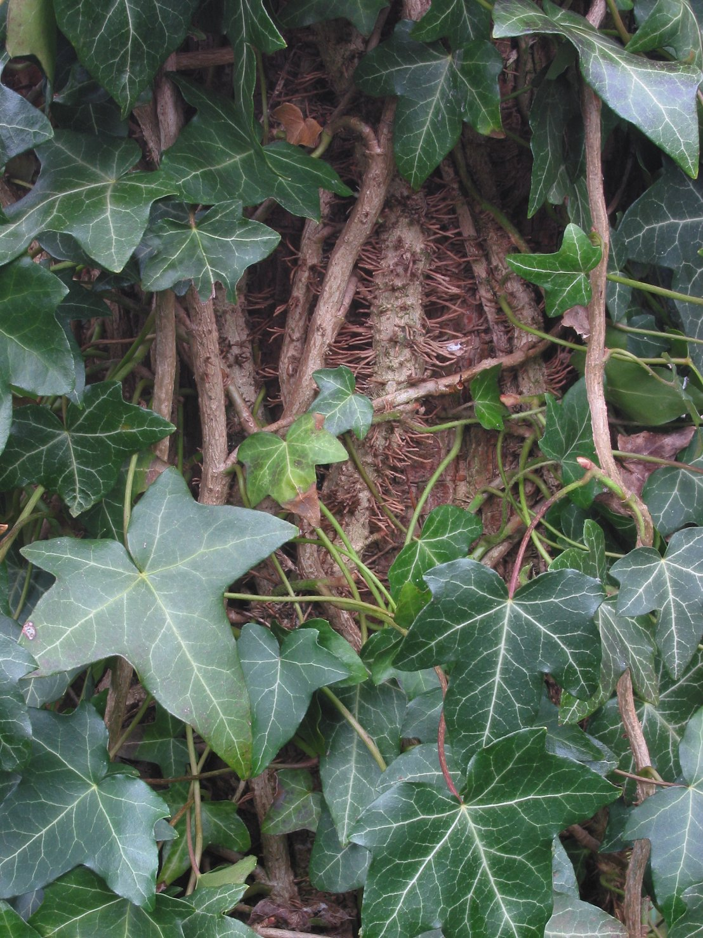 **obr. 3**

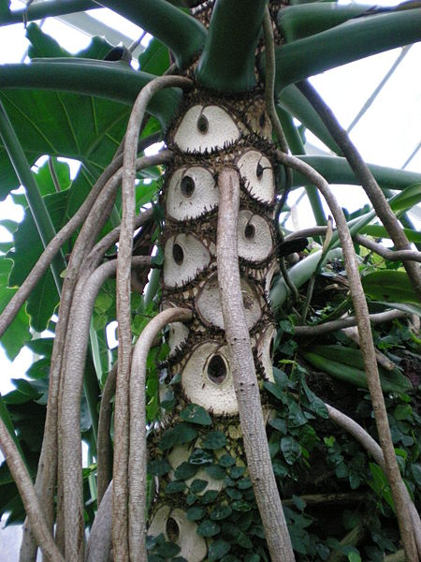 **obr. 4**

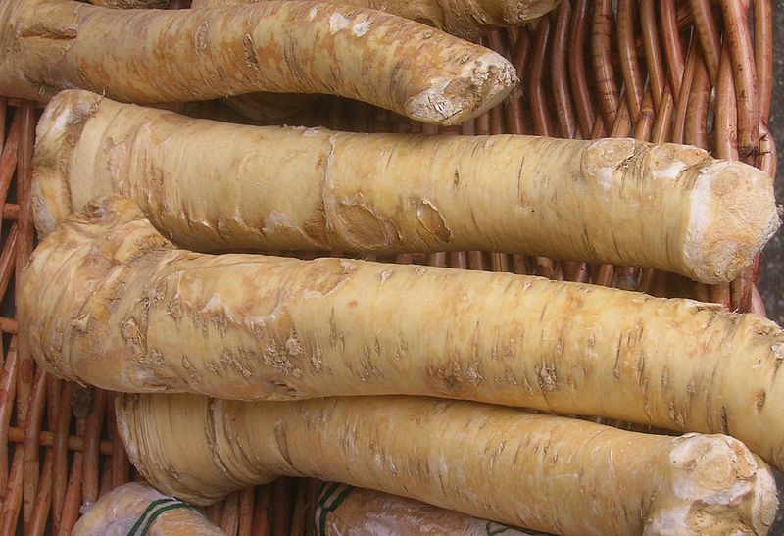 **obr. 5**

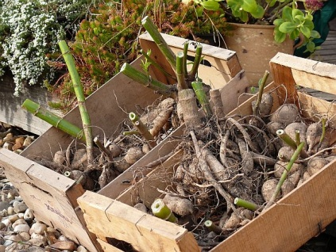 **obr. 6**

1. **Vysvětli rozdíl mezi funkcemi kořene a příchytného vlákna.**

|  |  |
| --- | --- |
| **kořen** | **příchytné vlákno** |
| drží rostlinu v půdě | drží rostlinu v půdě |
| příjem vody a živin | --- |

1. **Odpověz na otázku. Co to je kořenová soustava?**

|  |
| --- |
| všechny kořeny rostliny |

1. **Urči typy kořenových soustav. obr. 1**

**A)B)**

|  |  |
| --- | --- |
| **A)** hlavní kořen a kořeny postranní | **B)** kořeny svazčité |

1. **Popiš stavbu kořene. obr. 2**



čepička

dělivé buňky

pokožka

kořenové vlásky

1. **Spoj šipkou část kořene a její funkci.**

|  |  |
| --- | --- |
| pokožka | povrch kořene |
| kořenové vlásky | příjem vody a živin |
| dělivé buňky | růst kořene do délky |
| čepička | ochrana vrcholu kořene |

1. **Kromě hlavních funkcí může kořen plnit i jiné funkce. Které?**

** obr. 3**

nepohlavní rozmnožování

funkce zásobní

získávání vody ze vzdušné vlhkosti

**vlhkosti**

funkce přichycovací

** obr. 4**

** obr. 5**

 **obr. 6**

EDCN102**Základní škola Olomouc**

**příspěvková organizace**

**Mozartova 48, 779 00 Olomouc**

**tel.: 585 427 142, 775 116 442; fax: 585 422 713**

e-mail: [**kundrum@centrum.cz**](mailto:kundrum@centrum.cz); [**www.zs-mozartova.cz**](http://www.zs-mozartova.cz/)

***Seznam použité literatury a pramenů:***

*ČERNÍK, V. a kol. Přírodopis 2, Zoologie. Botanika. Praha : SPN, 1999, ISBN 80-7235-069-2. s. 77-78.*

***Použité zdroje:***

*[OBR.1]: Martin Cilenšek. [cit.2014-03-24]. Dostupný pod licencí Public domain na*

*WWW:<http://commons.wikimedia.org/wiki/File:Nsr-slika-001.png>.*

*OBR.2] [cit.2014-03-24]. Dostupný pod licencí Public domain na*

*WWW:<http://commons.wikimedia.org/wiki/File:NSRW_Root-Tip.png>.*

*[OBR.3]: Klimop. [cit.2014-03-24]. Dostupný pod licencí Creative Commons na WWW:<http://commons.wikimedia.org/wiki/File:Klimop.jpg?uselang=cs>.*

*[OBR.4]: Ben Cody. [cit.2014-03-24]. Dostupný jako volné dílo na WWW:<http://pl.wikipedia.org/wiki/Plik:Philodendron_bipinnatifidum.jpg>.*

*[OBR.5]: Kander. [cit.2014-03-24]. Dostupný pod licencí Public domain na*

*WWW:<http://commons.wikimedia.org/wiki/File:Carrots.JPG>.*

*[OBR.6] [cit.2014-03-24]. Dostupný na*

*WWW:<* *http://www.garten.cz/a/cz/7121-rijen-okrasna-zahrada/>.*